Uniunea Artiştilor Plastici din Republica Moldova ▒ Centrul Expoziţional Constantin Brâncuşi

EXPOZITIE-OMAGIU JERTVELOR DEPORTARILOR COMUNISTE 1940-1949

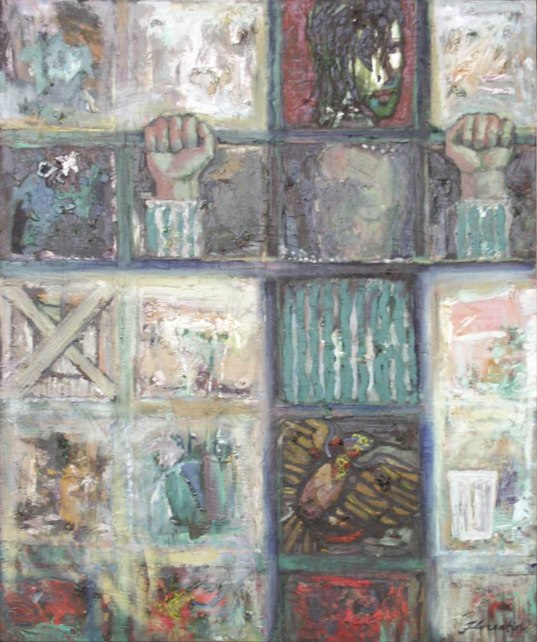

LEANCĂ FLORENTIN, 1966: Omagiu deportaților, ulei pe pânză, 1070×860 mm, 2010/2011. Din colecţia autorului. © imagine foto CECBR, 2013

RECVIEM
JERTVELOR DEPORTARILOR COMUNISTE 1940-1949
10-28 iulie 2013 │Vernisaj: Miercuri, 10 iulie 2013, ora 15:00

Centrul Expoziţional Constantin Brâncuşi UAP
Bd. Ştefan cel Mare şi Sfânt, nr. 3, MD-2001, Chişinău │Program – zilnic – 10:00-18:00. Luni închis. www.arta.md

